Слушание музыки
1 класс 6 урок
Орган

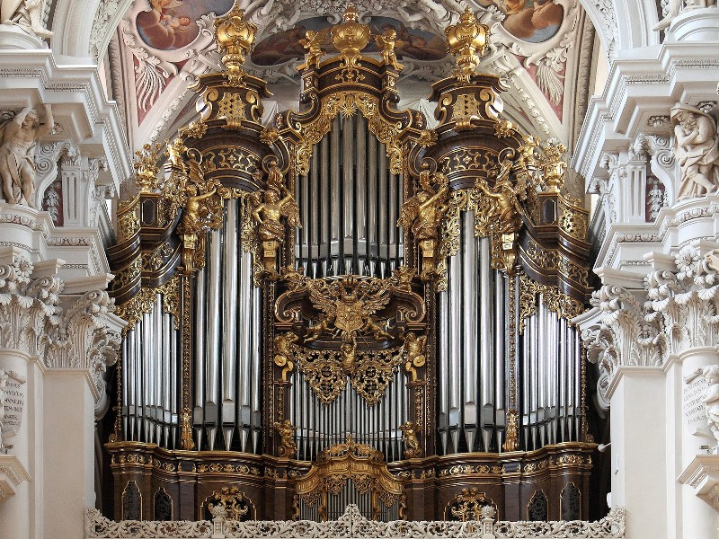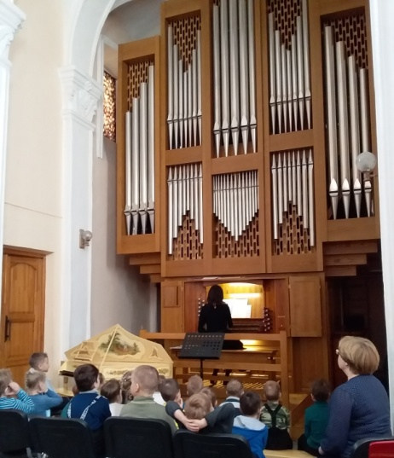

Каждый музыкальный инструмент интересен и хорош, но по-своему и по-разному. Есть инструмент , который считают «Королем инструментов». Он звучит как целый оркестр. Орган относится к клавишным духовым инструментам. Он звучит при помощи труб, в которые с помощью мехов вдувается воздух.
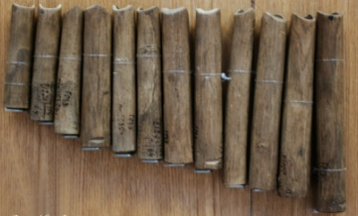
Орган – древний инструмент. Его предком считают инструмент ФЛЕЙТУ ПАНА. Она изготавливалась из тростниковых трубочек. Что бы получить звук из этого инструмента достаточно подуть в него.

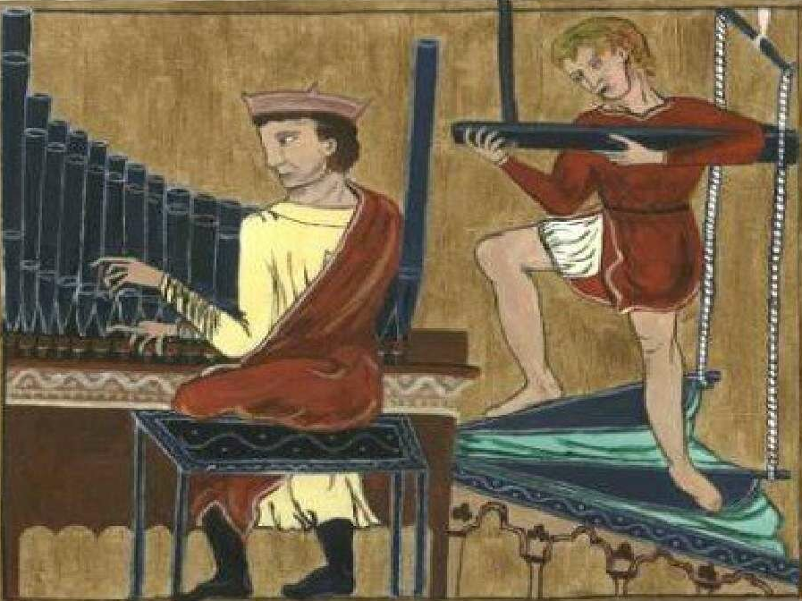
Очень давно, во втором веке до нашей эры, греческий умелец из Александрии изобрел и собрал первый орган. Для извлечения звука из органа необходим более мощный, чем могут создать человеческие легкие, поток воздуха. Уже в древности был найден механизм, способный заменить дыхание человека – меха, подобные тем, что использовались для раздувания огня в кузнечном горне. Чтоб орган звучал, человек ногами качал воздух через меха, силы рук иногда не хватало.
Меха органа
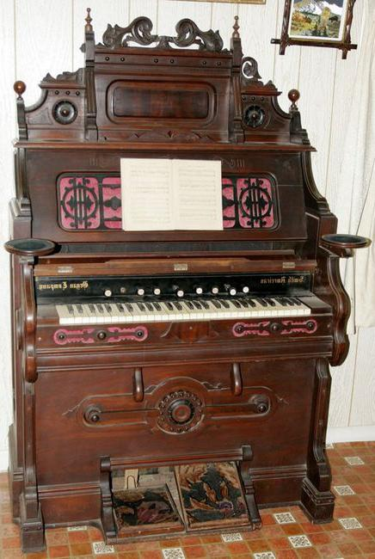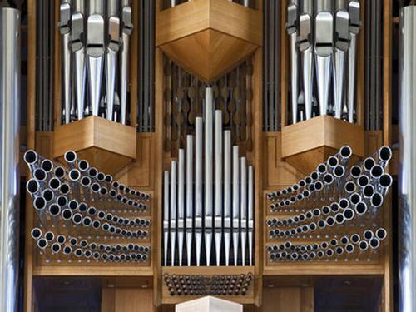
Трубы органа
Есть органы небольшие, комнатные. Есть огромные, которые стоят в храмах и концертных залах. В них до 30 000 труб.
У больших органов несколько клавиатур. Переключатели позволяют менять тембр-окраску звука.
Каждая из клавиш может соединяться с десятками, а иногда и с сотнями труб, издающих звуки, одинаковые по высоте, но различающиеся по окраске.

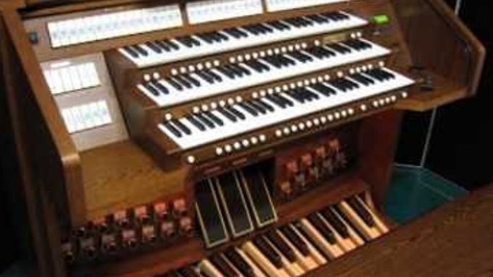
Переключатели
Клавиатура для ног
Клавиатура для рук

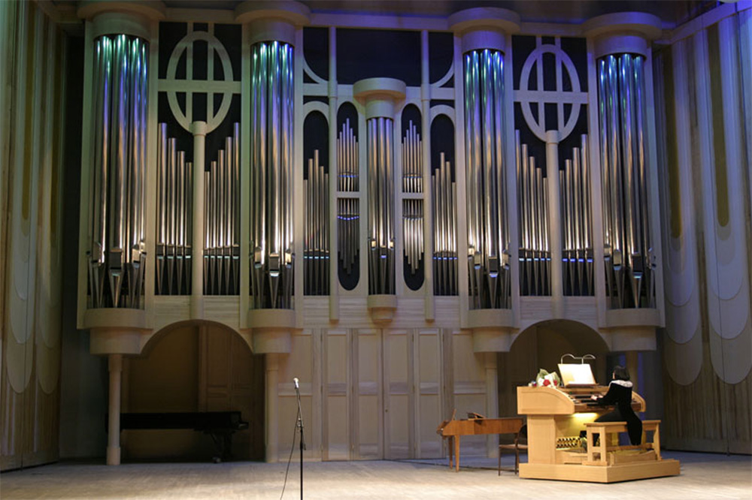
Задание: Перейдите по ссылке и посмотрите, как играют на органе. Это здорово!
https://www.youtube.com/watch?v=amQbh2YEkvY Всего 2 минуты

